ТЕХНИЧЕСКОЕ ЗАДАНИЕ
на предоставление услуги
Разработка конструкторской документации для производства новой или модернизированной продукции, производство встроенных батутов, а также объемных компьютерных моделей
1. Общие положения
Информация скрыта(название организации) сформировало настоящее Техническое задание на предоставление услуги по созданию проектной и инженерно-конструкторской документации, а также объемных компьютерных моделей.
Решение производственных проблем Получателя услуги: планируется к запуску новое направление – производство встроенных батутов для уличных площадок открытого типа. Необходима разработка конструкторской документации на батуты разных типов.
Объект предоставления услуги: Информация скрыта.

- Требования, предъявляемые к Исполнителю
Исполнитель должен обладать необходимым опытом работы и всем необходимым ПО.

3. Предоставляемые Исполнителю Получателем услуги материалы, узлы и детали
Предоставляются эскизы или фото батутов четырех видов: квадрат, круг, прямоугольник, шестиугольник.
Пример батута вида квадрат.
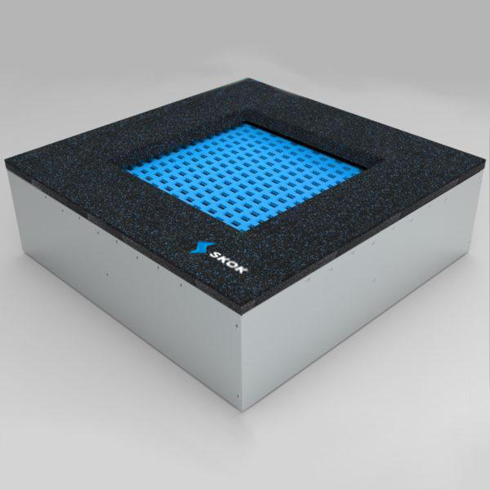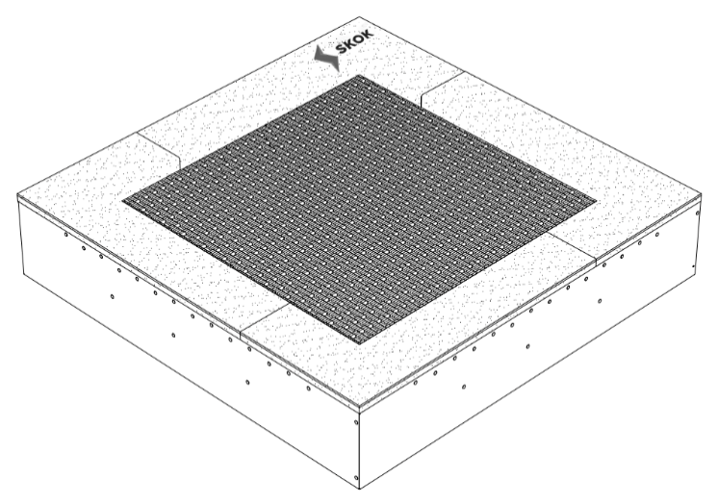

4. Требования к результатам работ

№ п./п | Перечень основных данных и требований | Основные данные и требования
1 | 2 | 3
1. | Основание для проектирования, составления инженерно-конструкторской документации, разработки трёхмерных моделей | Заявка на предоставления инжиниринговой услуги
2. | Вид работ | Проектирование, визуализация встраиваемых батутов 4 видов Квадрат (3 размера), Прямоугольник, Круг (3 размера), Шестиугольник.
3. | Заказчик | Информация скрыта
4. | Район, пункт и площадки установки встраиваемых батутов | Любое подходящее для этих целей место, которое отвечает необходимым условиям эксплуатации и безопасности.
5. | Проектная организация | Определяется в соответствии с требованиями:  Федерального закона от 18.07.2011г. №223-ФЗ «О закупках товаров, работ, услуг отдельными видами юридических лиц»
6. | Стадийность проектирования | Составить проектную, иженерно-конструкторскую документацию, разработать трёхмерные модели  всех видов и размерных рядов с возможностью изменения цвета. Также сделать не менее 5 комплексных наборов из разных батутов. Подготовить не менее 5 эскизов встроенных батутов, вписанных в ландшафт, в формате png.  Должны быть подготовлены:  - документация для передачи в проектные организации и строительные компании, для внесения оборудования в смету;  - документация и чертежи по монтажу встроенного батута,  - инструкция по монтажу встроенного батута.
7. | Требования по вариантной и конкурсной проработке | Предварительно согласовать конструктивные решения с Заказчиком.
8. | Сроки осуществления проектирования | Начало – с момента заключения договора.  Окончание – в течение 30 (тридцати) календарных дней с момента заключения договора, с правом досрочного выполнения работ.
9. | Необходимость выполнения инженерных изысканий | Определить при проектировании
10. | Получение технических условий, сбор исходных данных, подготовка материалов для согласований и заключений | Подрядчик обеспечивает сбор исходных данных, получение технических условий, всех исходных данных, необходимых для выполнения работ по проектированию.  Подрядчик осуществляет подготовку полного пакета документов и, в случае необходимости, согласования документации в разрешающих, контролирующих органах.  Объем и содержание документации должны соответствовать требованиям Постановления Правительства РФ №87 от 16.02.2008г. и письма Министерства регионального развития РФ от 22.06.2009г. №19088-СК/08 «О разъяснении норм Положения о составе разделов проектной документации и требованию к их содержанию».
11. | Назначение и основные показатели объекта, пропускная способность | Создание возможности монтажа и эксплуатации встроенных батутов как одного так и группы.  Размеры батутов определить в соответствии с проектным решением.
12. | Основные требования к планировочному решению конструкций | Не требуется
13. | Основные требования к конструктивным решениям и материалу конструкций | Согласно действующей НТД.
14. | Основные требования к инженерно-технологическому оборудованию, конструктивным решениям и материалам | 1. Технические решения должны быть разработаны в соответствии с действующими нормами проектирования Российской Федерации.  2. Применение высококачественных материалов и оборудования, современных мировых технологий, соответствующих документам в области стандартизации, пожарным нормам и разрешенные к применению Минздравом Российской Федерации.  3. При разработке проектной документации применять технические решения, минимизирующие объемы монтажных работ и используемых материалов.  4. При обосновании проектных решений обеспечить надежность и безопасность конструкций.  5. Предусмотреть в проекте применение передовых технологий, внедрение инновационных технических решений, экологически безопасных материалов, реализацию мероприятий, направленных на минимизацию воздействия на окружающую среду и обязательных к внедрению (система «простых мер» разработанная Минприроды РФ).  6. Способ монтажа батутов – в грунте.
15. | Требования к применяемым конструкциям, изделиям и материалам | В конструкциях применить высококачественные, износоустойчивые, экологически чистые материалы, соответствующие ГОСТ.
16. | Требования к благоустройству территории | Предусмотреть разборку асфальтобетонных и бетонных покрытий дорог, тротуаров, отмосток с последующим восстановлением. Устройство газонов с травным покрытием с внесением торфа и растительной земли.
17. | Требования санитарно-эпидемиологические | Учесть требования действующих нормативных документов СанПиН.
18. | Требования по охране окружающей среды | В соответствии с Постановлением Правительства РФ от 16.02.2008 г. №87 «О составе разделов проектной документации и требованиях к их содержанию»
19. | Требования к документации | Оформление документации должно соответствовать ГОСТ Р 21.1101-2013, СПДС и ЕСКД.  Основные проектные решения, применяемые материалы и оборудование согласовать с Заказчиком в процессе разработки документации.  Для реализации в процессе изготовления, технических и технологических решений, принятых в документации, определить и разработать комплект необходимой документации, содержащий все чертежи и технологические пояснения, необходимые для производства батутов. В документации привести разрезы, профили, схемы, габаритные чертежи конструкций, необходимые для выполнения работ, деталировочные чертежи узлов конструкций, спецификации оборудования и необходимые для оформления заказов опросные листы, другую прилагаемую документацию. Основные проектные решения согласовать с Заказчиком в процессе разработки документации.  Подрядчик предоставляет Заказчику проектную документацию в 4-х экземплярах на бумажном носителе в сброшюрованном виде. Один экземпляр на электронном носителе (текстовая часть проекта в файлах формата MS Word, MS Excel и графическая в файлах формата AutoCAD, SketchUp и в формате *.pdf, а сметную документацию в файлах формата MS Excel).  При определении сметной стоимости необходимо руководствоваться действующими сметными нормами и правилами.
20. | Требования к оформлению перечня оборудования и материалов | Выполнить отдельным томом сводные спецификации оборудования, изделий и материалов. В электронном виде сводные спецификации оборудования, изделий и материалов передаются Заказчику в формате совместимого с MS Excel.
21. | Требования к проектной организации | Подрядчик в случае необходимости ведет сопровождение документации.
22. | Возможность привлечения субподрядчиков | Подрядчик несет полную ответственность за выполненную работу, действия и упущения субподрядных организаций.
23. | Особые условия | Разработанная документация является собственностью Заказчика, и передача третьим лицам без его согласия запрещается.

Настоящее Техническое задание может корректироваться по договоренности с Исполнителем, определенным по результатам проведения конкурсного отбора или без проведения конкурсного отбора в случаях, предусмотренных Порядком предоставления услуг РЦИ

